**1.1 PRESENTACION**

El presente trabajo describe el análisis de la fiabilidad, planeación y desarrollo de un proyecto de intervencion para el desarrollo del sitio web del hospital privado Santa Fe.

Se describen los conceptos fundamentales de una aplicación web, y las tecnologías que lo componen en dos partes: cliente y servidor. Se relata el estándar mundial HTML5 cuya característica más impresionante es la escalabilidad que proporciona al acceso del lado del cliente.

Se detallan los patrones de reingeniera e ingeniera inversa que son indispensables en la aplicación del análisis a los procesos en los que se desea intervenir para su mejora.

Además se describe el diseño de la solución, la seleccion de un framework y sistema manejador de contenidos de licencia libre, para un desarrollo convencional, configurable, adaptable y sostenible a las necesidades del cliente.

Otros estándares que seguí en el desarrollo de esta aplicación web pertenecen a la metodología de desarrollo ágil mismo que se explica en este documento.

**1.2 ANALISIS SITUACIONAL**

La empresa Hospital privado Santa Fe promociona su empresa mediante su sitio web. Históricamente este sitio web fue desarrollado por una empresa externa en el año 2012, y no se le han hecho cambios desde su entrega. Actualmente el único proceso que mantiene esta empresa con su sitio es el de pagar anualmente la renta de su hospedaje en un servidor compartido.

Sin embargo este sitio ha quedado desactualizado por un espacio de dos años lo que proporciona perdidas a la empresa. La empresa Hospital privado santa fe pierde clientes potenciales en el ciberespacio si descuida el proceso de mantener su página web.

Esto es causado por que la infraestructura y políticas de la empresa no cuentan con un departamento de TI en su infraestructura que permita un desarrollo responsable y pertinente. Para sus procesos con tecnologías de la información deben solicitar a empresas externas que realicen todo tipo de trabajo informático.

**A. UBICACIÓN ORGANIZACIONAL**

**1.2.1 EMPRESA**

El nombre de la empresa donde se implementara el proyecto será el Hospital Privado Santa Fe S.A. DE C.V.

**1.2.2 UBICACIÓN GEOGRAFICA**

El Hospital Privado Santa Fe S.A. de C.V. está ubicado en Calle Juárez #106, Poblado Dos Montes, Centro, Tabasco.

**ILUSTRACION 1. UBICACIÓN GEOGRAFICA DE LA EMPRESA.**

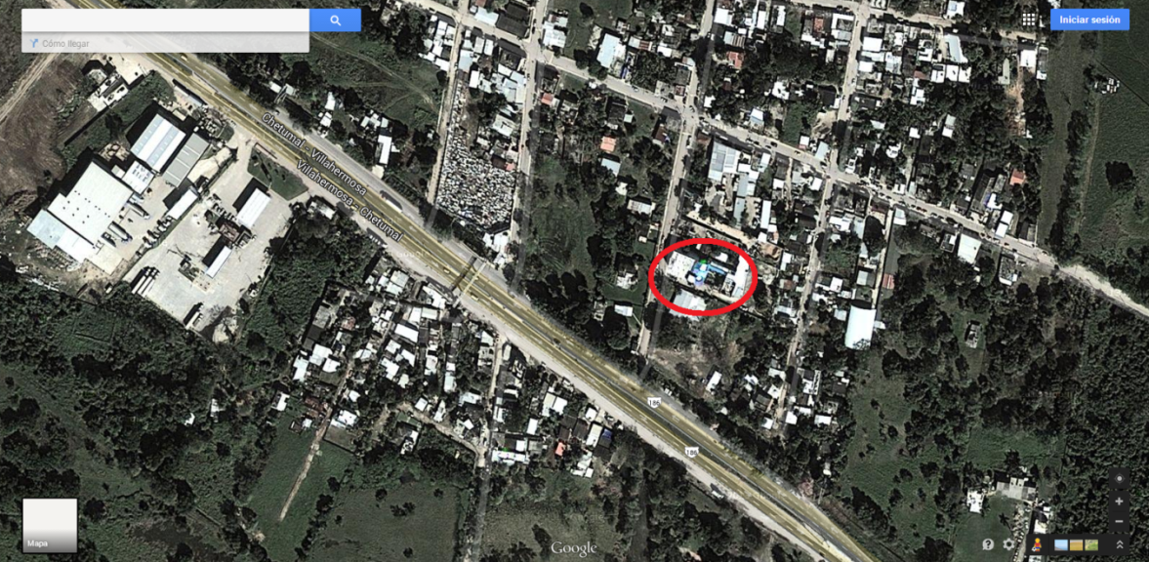

**FUENTE: GOOGLE MAPS.**

El hospital privado Santa fe se encuentra ubicada en las afueras de Villahermosa. Se sitúa a pocos kilómetros de la carretera federal que va de Villahermosa hacia Macuspana. Muestra atención por imprimir calidez humana hacia sus clientes, intervenciones médicas, instalaciones espaciales y arquitectónicas, la administración empresarial y la distribución del trabajo. Desde 2012 hasta el día de hoy mantienen su sitio web: hospitalprivadosantafe.com.mx.

**1.2.3 MISION**

**1.2.3.1 MISION DEL HOSPITAL PRIVADO SANTA FE**

Brindar salud mediante la prestación de servicios de excelencia en consulta, cirugía y hospitalización.

**1.2.4. VISION DEL HOSPITAL PRIVADO SANTA FE**

**1.2.4.1 VISION DEL HOSPITAL PRIVADO SANTA FE**

Para el 2018 ser la referencia médica y hospitalaria en Tabasco.

**1.2.5 ORGANIGRAMAS**

**1.2.5.1 ORGANIGRAMA DE LA INSTITUCION**

**DIAGRAMA 1. ORGANIGRAMA GENERAL DEL HOSPITAL PRIVADO SANTA FE.**

**PENDIENTE**

**B. DESCRIPCION FUNCIONAL Y/O OPERATIVA**

**1.2.6. DESCRIPCION FUNCIONAL**

El hospital Santa Fe es una empresa Mexicana especializada en salud y procesos hospitalarios. Entre las funciones principales del Hospital Santa fe se encarga de:

* Realizar cirugías de apendicetomía, colecistectomía, cesáreas, hernias, partos, RTUP, histerectomía, hemorroides.
* Consultas medicas y cirugías de las siguientes especialidades: cirugía general, ginecología, coloproctología, pediatría, oncología, neurocirugía, traumatología, urología, otorrinolaringología, angiología, cirugía plástica, medicina interna, otras.
* Consulta de medicina general las 24 horas del día.
* Estudios especiales: endoscopía, videorectosigmoidoscopía, colonoscopía.
* Rayos X.
* Farmacia.
* Laboratorio.
* Ultrasonido.
* Urgencias.

**ILUSTRACCION 2. UBICACIÓN DE LA DIRECCION ADMINISTRATIVA DEL HOSPITAL PRIVADO SANTA FE.**

El proceso en el que desea intervenir es en el mantenimiento de la página web del hospital privado santa fe.

“Si quieren seguir siendo competitivos, los productores de bienes y servicios tendrán que desarrollar nuevas oportunidades de canal, como internet y otros canales directos. No obstante, el desarrollo de estos nuevos canales a menudo enfrenta a la compañía en competencia directa contra sus canales establecidos, y origina conflictos. “(Pagina 309. Fundamentos de marketing, Kotler.)

En este contexto surgen los límites de un espacio para el proyecto de intervención a través de un proyecto de reingeniería para sus procesos de marketing digital.

Este proyecto es utilizado por:

* Departamento administrativo
* Clientes habituales
* Clientes potenciales

Teniendo un promedio de 13 visitas al mes por tales. Estas estadísticas se han calculado conforme a las graficas generadas por el panel de control proporcionado por el hosting hospitalprivadosantafe.com.mx

El departamento administrativo es un pilar de esta empresa ya que tiene una multiplicidad de funciones y responsabilidades

Entre las funciones que desempeña se encuentra:

* Administrar los recursos, y procesos financieros de la empresa.
* Contratar nuevos empleados y capacitarlos
* Presupuestar servicios especiales a los clientes.
* Promocionar a la empresa mediante diferentes canales y procesos.

**ILUSTRACION 4. SITIO WEB CORPORATIVO DEL HOSPITAL PRIVADO SANTA FE.**

**PENDIENTE**

**FUENTE: SERVIDOR HTTP.**

A la página web se accede por medio de la url http://www.hospitalprivadosantafe.com.mx.

Si el usuario hace clic sobre los menús será redirigido a otras páginas, si analiza la pagina principal vera una noticia sobre quirófanos nuevos en el hospital y la foto de estos nuevos quirófanos, sin embargo al dirigirse a la noticia mediante su enlace se dará cuenta que la noticia solo tiene el titulo y no tiene un cuerpo de texto que le de mas información acerca de estos nuevos quirófanos.

A la izquierda de la pagina vemos un menú con 4 links: Inicio, Noticias, Galeria de fotos, Directorio Médico y Contacto. El primer menú nos redirige a la pagina principal, el segundo a la sección de noticias que comentamos anteriormente, el tercer a nueva pagina, Al acceder a la galería de fotos el sistema publica una galería de fotos, aunque es de notar que tarda demasiado (de 3 a 5 minutos) en cargar la galería y eso puede impacientar a un usuario.

Una vez hemos vista la galería de imágenes del hospital, al acceder al link de “Directorio Medico” el servidor mediante el lenguaje PHP nos muestra un filtro del personal que trabaja en el hospital, el sistema los filtra en: personal administrativo, doctores generales, cirujanos, y especialistas. Si le damos clic a algunos de estos filtros la vista de la pagina cambiara para mostrarnos el nombre del tipo de personal que hayamos elegido.

Finalmente, si el usuario entra al link de contacto, el sistema despliega un formulario de contacto pidiendo nuestro nombre, correo, y mensaje, una vez que hayamos acabado apretamos el botón de enviar y el sistema validara los campos que hayamos escrito, si la validación no pasa nos pedirá que corrijamos los datos, de otra forma enviara nuestra información para contacto y recargara la pagina informándonos que el proceso ha concluido correctamente.

**1.3. DESCRIPCION GENERAL DEL PROBLEMA.**

Hospitalprivadosantafe.com.mx es una página que se encarga de abrir un canal de información mediante la cual promociona, informa y organiza diferentes intereses de los rubros del Hospital Privado Santa Fe.

Actualmente en el encabezado identificamos la imagen corporativa, y descubrimos que el tema de la página es de salud por la foto superior de unos cirujanos trabajando en un paciente. Cuenta con un menú de navegación que está orientado verticalmente del lado izquierdo de la página. Al ir explorando los diferentes enlaces que nos ofrece el menú vamos a ir descubriendo diferentes segmentos de la página web. Una sección distingue la especialización del Hospital en cirugías, y en otro apartado nos ofrece paquetes de estudios especiales e intervenciones médicas. También hay una galería de fotos que tarda de tres a cinco minutos en empezar a mostrar las fotos. Para finalizar encontramos: dirección del Hospital, teléfonos, y un formulario de contacto.

El problema es que la página web ha quedado muy atrás de estar a la par con los planes de negocios del Hospital.

Una de los factores a tomar en cuenta es que su desarrollo se ha vuelto nulo. Por ejemplo; hay secciones de la página no tienen información para clientes, y en su lugar solo tienen datos de prueba. También hay enlaces vacíos dentro del sitio.

¿Pero cómo se generó este problema a esta página? Para verificar los detalles tendremos que analizar detalles tecnológicos que corresponden mas al administrador del sitio que al cliente.

El sitio está hospedado en un host remoto de renta a mipaginaya.com. Mipaginaya.com nos ofrece un dominio junto a otras características muy importantes para la gestión de una página de internet. También nos ofrece un panel de control con el que podemos configurar la mayoría de estas características, estas claves del panel de control, y el acceso al servidor remoto te las envía a tu correo tras hacer el contrato con el hosting.

Entramos al panel de control y encontramos que el documento desde el cual nos redirige al entrar a la página web, se llama index.php desde el cual iniciaremos el análisis.

El archivo index.php tiene embebida la lógica de negocios en el documento con llamadas a la base de datos escritas en PHP. Y la Vista con una mezcla de tecnologías: HTML, CSS, FLASH y JAVASCRIPT. Ahí encontramos el problema, el código de los documentos web está muy acoplado, muy unido, muy frágil en la comparación de que un cambio en un requisito puede romper por completo la funcionalidad de otro.

En conclusión, veo una brecha bastante grande con el sistema que se tiene actualmente y los planes de negocio. En la que le sale más barato al Negocio parar el desarrollo que obtener beneficios del mantenimiento del actual sistema de información.

La falta de desarrollo del sitio web genera insatisfacción a la empresa propietaria. El sitio sigue funcionando pero, quienes gestionan y administran el sitio poco saben del producto que les han dejado. Surge entonces el problema de que producto entregar a una empresa que no tiene manera de gestionar y administrar su sitio web actual.

No se tiene un control de los datos que aparecen en el sitio, no se sabe como agregar, modificar, eliminar u ocultar estos datos.

Se tiene una dependencia muy grande con el desarrollador del sitio web.

**1.4. DEFINICION DEL PROBLEMA SELECCIONADO.**

“No se cuenta con un sitio web que se adapte a las decisiones e inteligencia de negocio del Hospital privado Santa fe”.

El problema central del procedimiento de inteligencia de negocios es causado por no poder poseer un sistema que procese los datos en información.

Aunque existe un tipo de análisis y requerimientos que pretende satisfacer al propósito de la página web este ha quedado obsoleto. Además para ajustarse a cualquier cambio este no toma en cuenta al Negocio, puesto que para modificar cualquier parte del sistema se necesita demasiado conocimiento técnico y se describe a continuación (Conocimiento de diseño de base de datos, PHP, en fin de áreas de tecnologías de la información y que se apartan de los objetivos principales del negocio, y de su forma, evolución y cambio).

1. Analizar y modelar el nuevo cambio.

2. Programar el cambio guiándose del Modelo hecho anteriormente (si el Modelo presenta alguna dificultad que no se previo en el modelado, volver al paso uno).

3. Hacer pruebas al cambio hecho (si las pruebas no pasan volver al paso dos).

4. Entregar el cambio

El sistema actual posee una base de datos, siendo el sistema de gestión de base de datos Mysql el único capaz de generar información para el desarrollo y evaluación. Pero una vez más una consulta directa requiere un conocimiento alto de este programa. Difícil para la integración a la toma de decisiones rápidas que tanto caracteriza el flujo de la inteligencia de negocios.

La página web nueva que se desea implementar tiene el objetivo de incluir la inteligencia de negocios con un sistema que reemplazara al primero.

El tipo de sistema que se ajusta a lo anterior es el denominado “Sistema manejador de contenidos”.

El sistema manejador de contenidos más extendido y de uso abierto es Drupal.

Drupal está constituido por una comunidad de código abierto que además ha sido utilizado en proyectos actuales para organizaciones importantes como la pagina web para la “Casa Blanca” en Estados Unidos.

Probado en miles de servidores, es flexible también para los sistemas operativos. Funciona con los requerimientos básicos que usualmente vienen con la renta de un dominio.

Drupal es construido por una Comunidad de ingenieros de una rama que cambia a lo largo de los años. Una de las características fuertes de Drupal, es la capacidad para extender su sistema y personalizarlo hacia las decisiones que afectan el negocio; a través de lo que son los Módulos. Estos Módulos también son la historia de diferentes requerimientos que se les han presentado a otros desarrolladores en diferentes proyectos, y que se han ido reutilizando y remodelando por otros a través de los años en nuevos proyectos que se encontraron similares.

En conclusión es necesario cambiar la situación actual de la empresa con su sitio web, mediante una reingeniería que ataque los puntos que han hecho difícil el desarrollo y cumplimiento de las expectativas de esta para promocionarse mediante su sitio. Esto es buscando una forma de integrar una comunicación y relación eficaz entre el sitio web y la empresa, mediante procesos que le permiten interactuar con la administración y gestión del sitio, así como el desarrollo y el manejo de contenido de una forma sencilla distribuyendo responsabilidades que permitan un mantenimiento de los procesos a bajo costo.